六年四班 97學年度 第一學期 學生成績評量標準

親愛的家長 您好！
☺ 本學年統一明年六月孩子們的畢業成績計算方式為：
歷年成績 | 一年級 | 二年級 | 三年級 | 四年級 | 五年級 | 六年級
比例 | 10﹪ | 10﹪ | 10﹪ | 10﹪ | 30﹪ | 30﹪
☺本學期共有兩次成績評量，評量日期與各科評量範圍如下：
期中評量 | 日期 | 國 語 | 自 然 | 數 學 | 社 會
期中評量 | 11月4、5日 | 第一課~第七課 | 第一、二 單元 | 第一單元~學習廣角一 | 第一、二、三單元
期末評量 | 日期 | 國 語 | 自 然 | 數 學 | 社 會
期末評量 | 1月13、14日 | 第八課~第十四課 | 第三、四 單元 | 第六單元~學習廣角二 | 第四、五、六單元

☺本班本學期各科目之成績評量標準：
- 英語、自然、鄉土語言、音樂、美勞、體育、資訊 等科目：
以科任老師訂的標準為主。請叮囑孩子按時攜帶各科目所需用具，並準時提交科任老師所要求之作業。
★六年四班科任老師名單★
台語：蔡東霖老師、音樂：邱宜玲老師、英語：高淑華老師、自然：葉美秀老師
體育：陳政宏老師、美勞：陳錦福老師、資訊：黃蕙霜老師、生命教育：林信道老師
- 國語科
  - 期中、期末評量 【佔50﹪】 2.上台報告的準備態度與表現 【10 ﹪】
3.國語習作 是否認真完成、確實訂正、並按時繳交【10﹪】
4.平時小考、聽寫與訂正（斟酌取較佳成績）【10﹪】
5.閱讀與作文【10﹪】
6.課堂表現、課外作業（例如：查資料）是否主動用心【10﹪】
- 數學科
1. 期中、期末評量 【佔50﹪】 2.平時小考與訂正（斟酌取較佳成績）【20﹪】
3. 習作（一）、習作（二） 是否認真完成、確實訂正、並按時繳交【30﹪】
社會科
  - 期中、期末評量【佔50﹪】 2.平時小考與訂正（斟酌取較佳成績）【10﹪】
3.習作【20﹪】 4.課堂表現、剪報或主題報告、查資料是否主動用心。【20﹪】
- 健康、綜合活動：以孩子上課態度、參與討論情形、小組同學互評為主。
- 日常生活表現
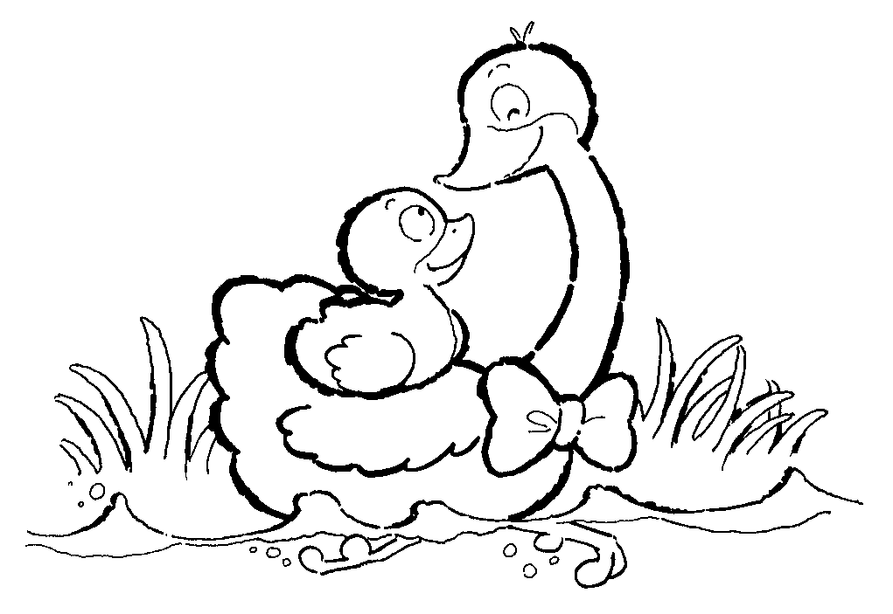
基本分數80分，以孩子的日常行為、團體活動的參與、公共服務表現及出缺席狀況為主。

☺ 敬祝 闔家平安 六年四班導師陳慧如敬上2008年9月5日

